mini WARKA MUSIC SHOW
22.04.2015 r. REGULAMIN

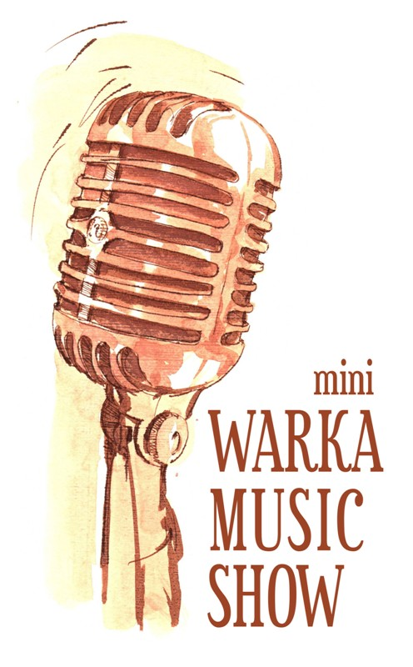
WERSJA 9 (od 07.04.2015 r.)

- ORGANIZATOR

Organizatorem konkursu wokalnego „mini WARKA MUSIC SHOW” jest Gminna Instytucja Kultury „Dworek na Długiej w Warce.

- WARUNKI UCZESTNICTWA W KONKURSIE

W konkursie mogą brać udział indywidualni wokaliści zaliczający się do jednej z pięciu podanych niżej kategorii wiekowych. W kategorii 1 dopuszcza się także występy w parach.

W konkursie nie mogą brać udziału osoby, które w danej kategorii wiekowej zwyciężyły już 2 razy.

- KATEGORIE WIEKOWE UCZESTNIKÓW

W konkursie będzie obowiązywał podział na pięć kategorii wiekowych:
- Kategoria 1 – przedszkola + „zerówki”
- Kategoria 2 – klasy 1-3
- Kategoria 3 – klasy 4-6
- Kategoria 4 – gimnazja
- Kategoria 5 – szkoły ponadgimnazjalne (licea i technika; bez uczelni wyższych)

- WYSTĘPY

- Wykonawcy mogą korzystać z własnego podkładu muzycznego lub śpiewać acapella.
- Przez własny podkład muzyczny rozumie się dostarczony organizatorowi najpóźniej na dzień przed konkursem (w celu sprawdzenia działania) podkład muzyczny z nośnika CD, MP3. Może to być instrumentalny akompaniament własny lub akompaniament instrumentalny zespołu.
- W przypadku akompaniamentu instrumentalnego zespołu należy najpóźniej dwa dni przed konkursem przekazać organizatorowi pisemnie wymagania techniczne niezbędne do wykonania podkładu i uzgodnienia z organizatorem możliwości wypełnienia tych wymagań.
- Wykonawcy są zobowiązani przygotować 1 utwór wokalny.

- ZAPISY

- Zapisy do konkursu będą przyjmowane najpóźniej do godz. 12:00 w dniu poprzedzającym konkurs.
- Zgłoszenia należy dokonać na kartach zgłoszeniowych dostępnych w siedzibie organizatora, stronie internetowej organizatora oraz w sekretariacie szkoły.
- Zgłoszenie przyjęte jest wówczas jeśli karta zgłoszeniowa zostanie dostarczona fizycznie do organizatora (Dworek na Długiej - 05-660 Warka, ul. Długa 3) lub przesłana zostanie faksem na nr telefonu +48 6672247 lub mailem – dworek@dworek.warka.pl. W przypadku przesłania faksem prosimy o potwierdzenie otrzymania zgłoszenia pod nr tel. +48 6672270.

- TERMINY

- Organizacja konkursów przewidziana jest w okresie październik-czerwiec średnio co 2 miesiące. Najbliższy konkurs odbędzie się 22.04.2015r. W czerwcu 2014 roku przewidziana jest Gala Laureatów „mini Warka Music Show”.
- Szczegółowe terminy organizator podawać będzie również na osobnych nośnikach informacji (plakaty, ulotki, strona internetowa).
- Konkursy są jednoetapowe.

- OCENIANIE UCZESTNIKÓW

- Uczestnicy będą oceniani przez powołane przez organizatora jury w liczbie 2-4 osób.
- Jury oceniać będzie następujące elementy: umiejętności wokalne, dobór repertuaru, interpretacja utworu, muzykalność, ogólny wyraz artystyczny oraz znajomość tekstu.
- Akompaniament jako samodzielny element nie będzie oceniany przez jury.
- Jury, w każdej kategorii wiekowej może przyznać pierwsze, drugie oraz trzecie miejsce.
- Organizator zastrzega sobie możliwość przyznania dodatkowych wyróżnień.

- NAGRODY

Organizator przewiduje rozdanie dyplomów oraz nagród rzeczowych.

- REPERTUAR WYKONAWCÓW

Wykonawcy mogą śpiewać utwory z dowolnego repertuaru.

- POSTANOWIENIA OGÓLNE

- O kolejności prezentacji konkursowych decyduje organizator.
- Uczestnik konkursu zezwala na wykorzystanie i przetwarzanie w bazie danych Konkursu informacji osobowych zawartych w formularzu zgłoszeniowym.
- Uczestnik wyraża zgodę na wykorzystanie przez organizatora materiałów audiowizualnych, audio i fotograficznych powstałych podczas konkursu.
- Sprawy nie ujęte w regulaminie rozstrzyga organizator.
- Organizatorzy zastrzegają sobie prawo zmian w regulaminie, jeżeli nastąpi taka konieczność i prawo ostatecznej interpretacji powyższego regulaminu.

